Laboratorio 10 · Componentes y eventos
Guillermo Willard · Desarrollo de Aplicaciones Empresariales · Semana 10
Repositorio: https://github.com/willardguillermo/lab10-empresariales

Resumen
Se continuó la cartelera de cine del laboratorio 9 (React + Vite). Cada paso de la guía quedó registrado en un commit propio del repositorio.
- Hoja de estilos base ampliada con formularios, tipografía y utilidades.
- Button reutilizable: contenido por children y aspecto por la prop variant (primary, secondary, ghost). Se usa en «Ver horarios», «Ver cartelera» y en el botón de favorita.
- Favoritas con useState en App; MovieCard avisa al padre con la función onToggleFavorite recibida por props.
- MovieSearch como entrada controlada, con retardo de 400 ms (hook useDebouncedValue) e integrado en el banner.
- MovieList filtra por título o género (sin distinguir mayúsculas ni tildes) y muestra un estado vacío.
- Favoritas guardadas en localStorage: sobreviven a una recarga.
¿Dónde vive cada dato? El texto que se escribe vive en MovieSearch; el filtro aplicado (query) y las favoritas viven en App porque los comparten componentes hermanos; las películas visibles y si una tarjeta es favorita no son estado, se calculan a partir de props.
Verificación: 61 pruebas automatizadas en verde (npm test) y compilación de producción correcta (npm run build). En la consola, al escribir «drama» se registran 5 pulsaciones y el filtro se aplica una sola vez.

Capturas del resultado
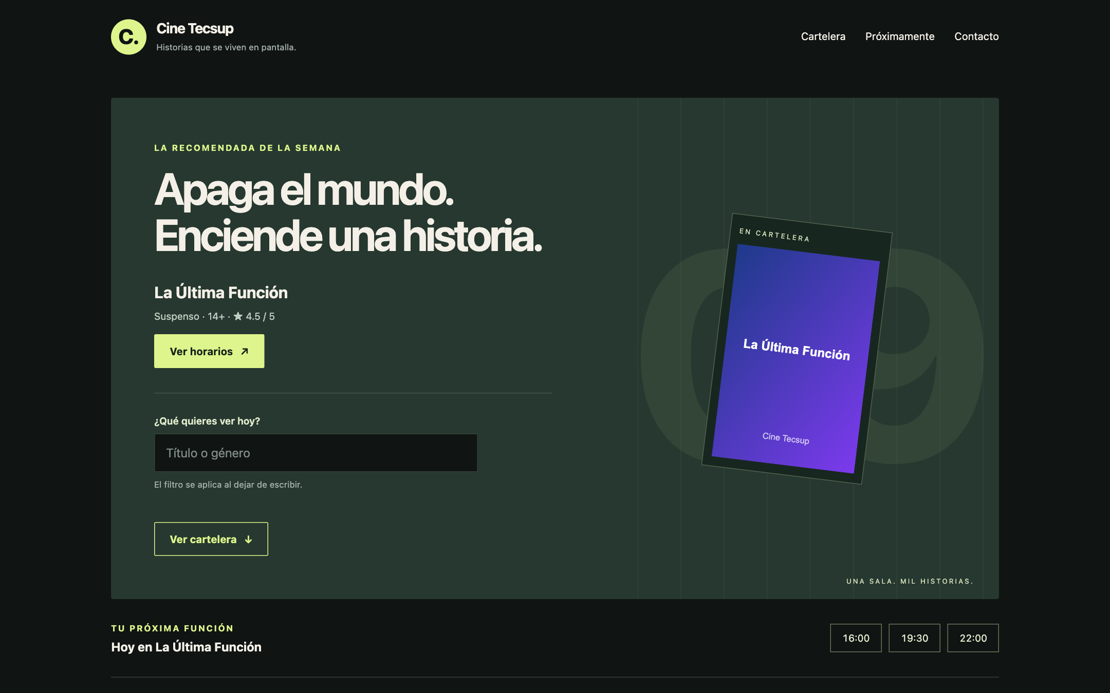
Figura 1. Banner con el buscador y la llamada a la acción (Button en dos variantes).
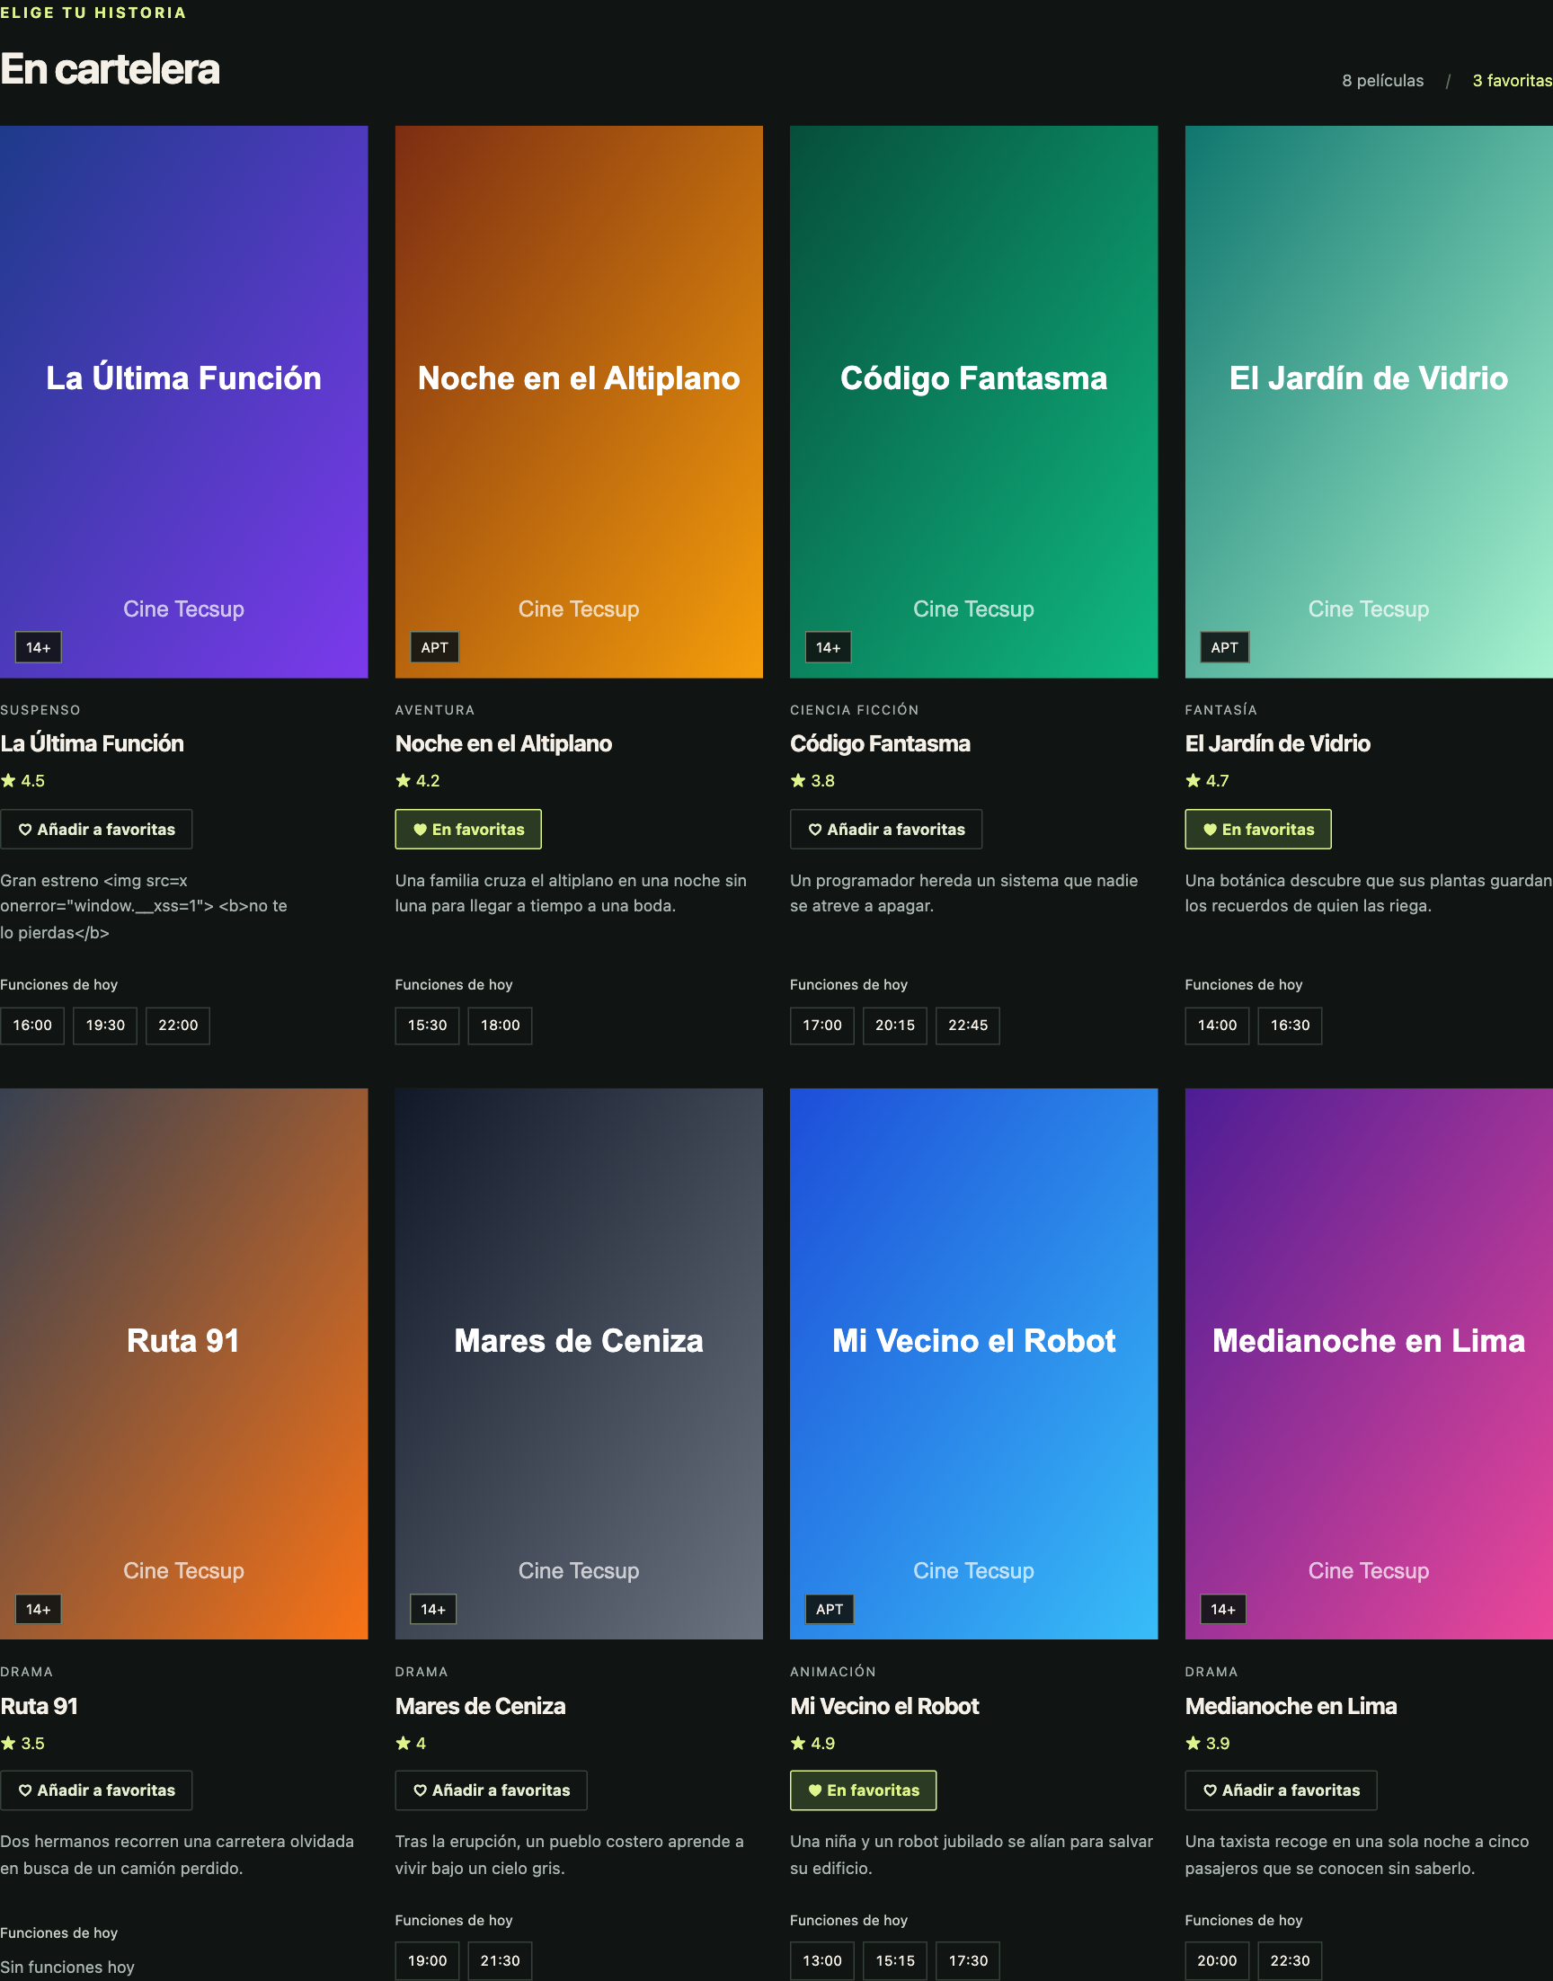
Figura 2. Tres películas marcadas como favoritas y contador en el encabezado.
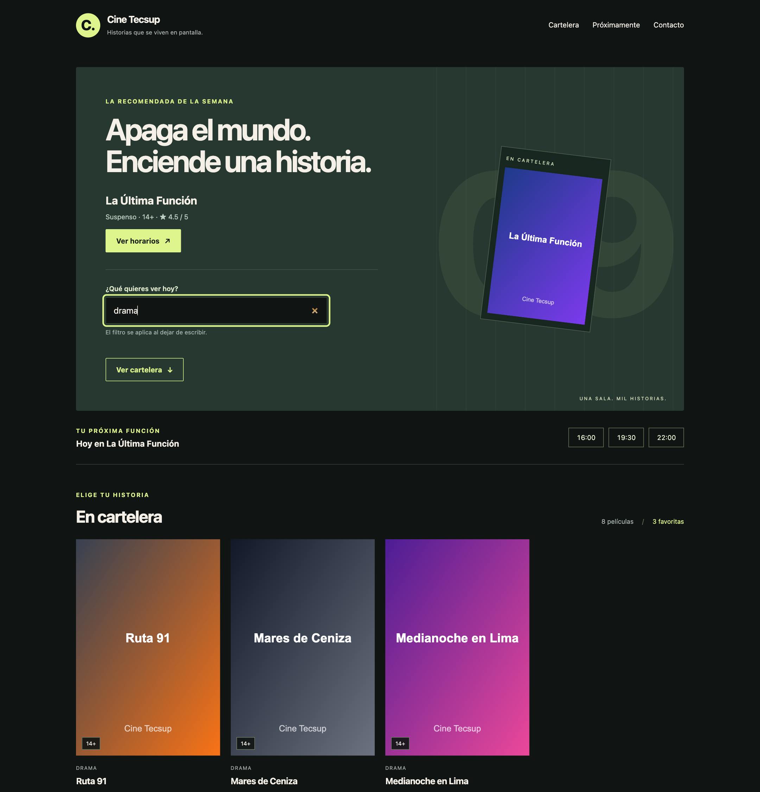
Figura 3. Filtrado por el buscador: «drama» muestra solo tres películas.
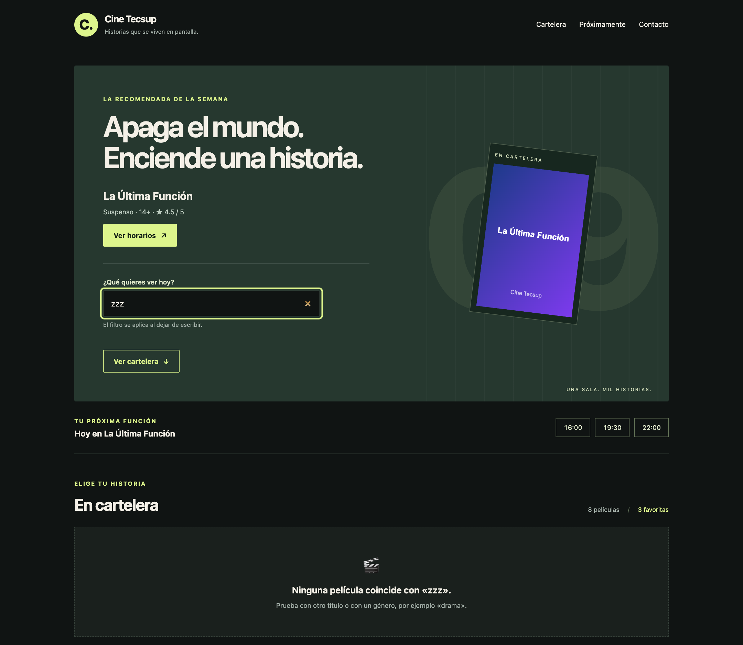
Figura 4. Estado vacío del buscador cuando ninguna película coincide.
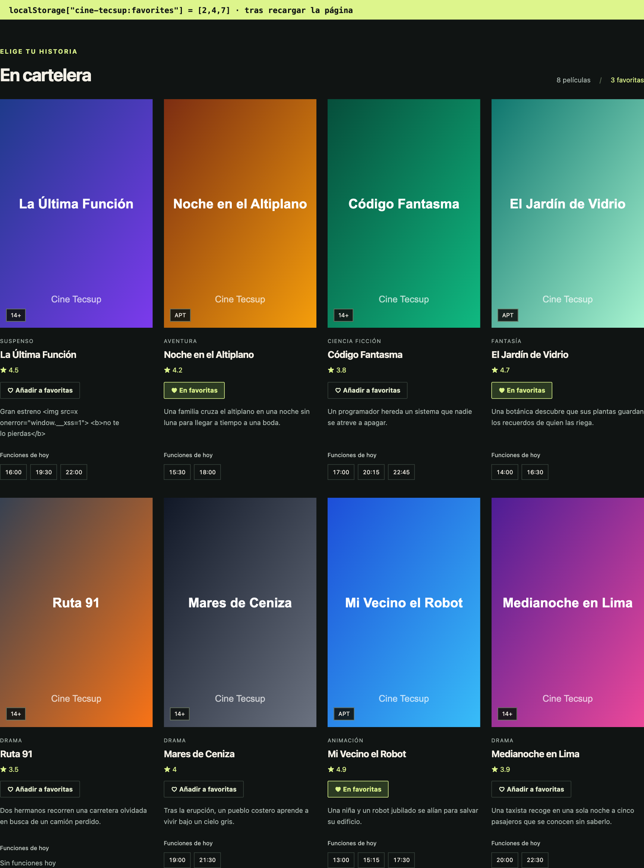
Figura 5. Tras recargar, las favoritas se recuperan desde localStorage.
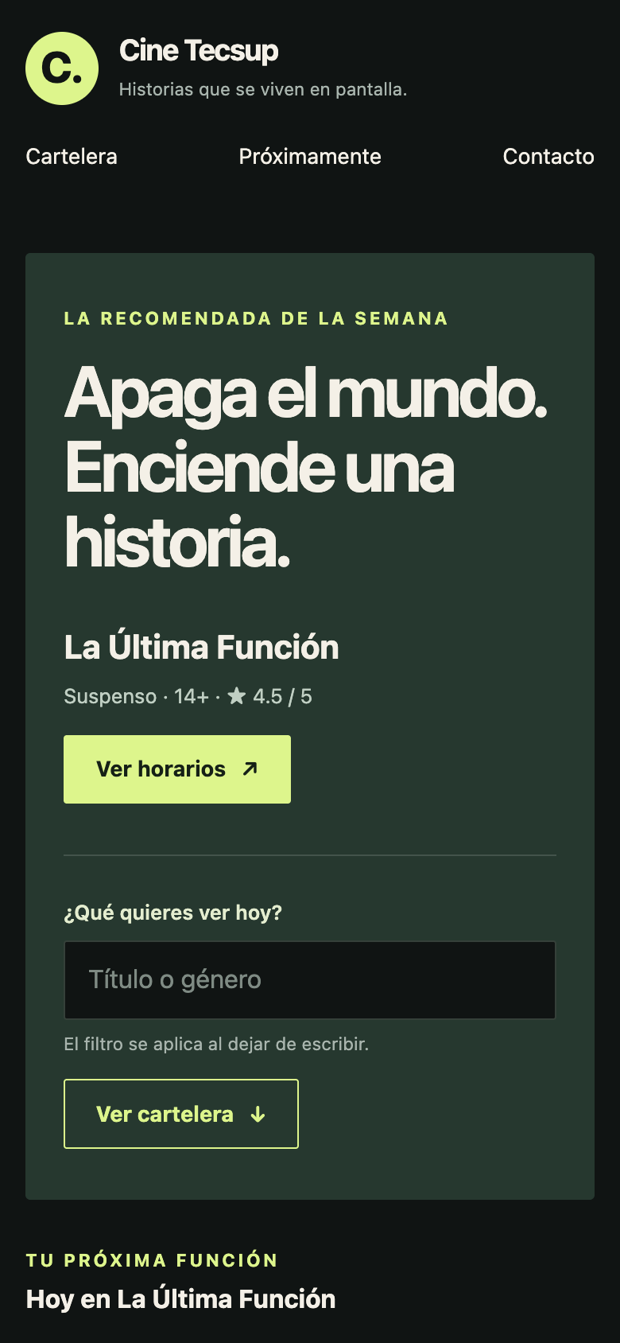
Figura 6. Vista en móvil.
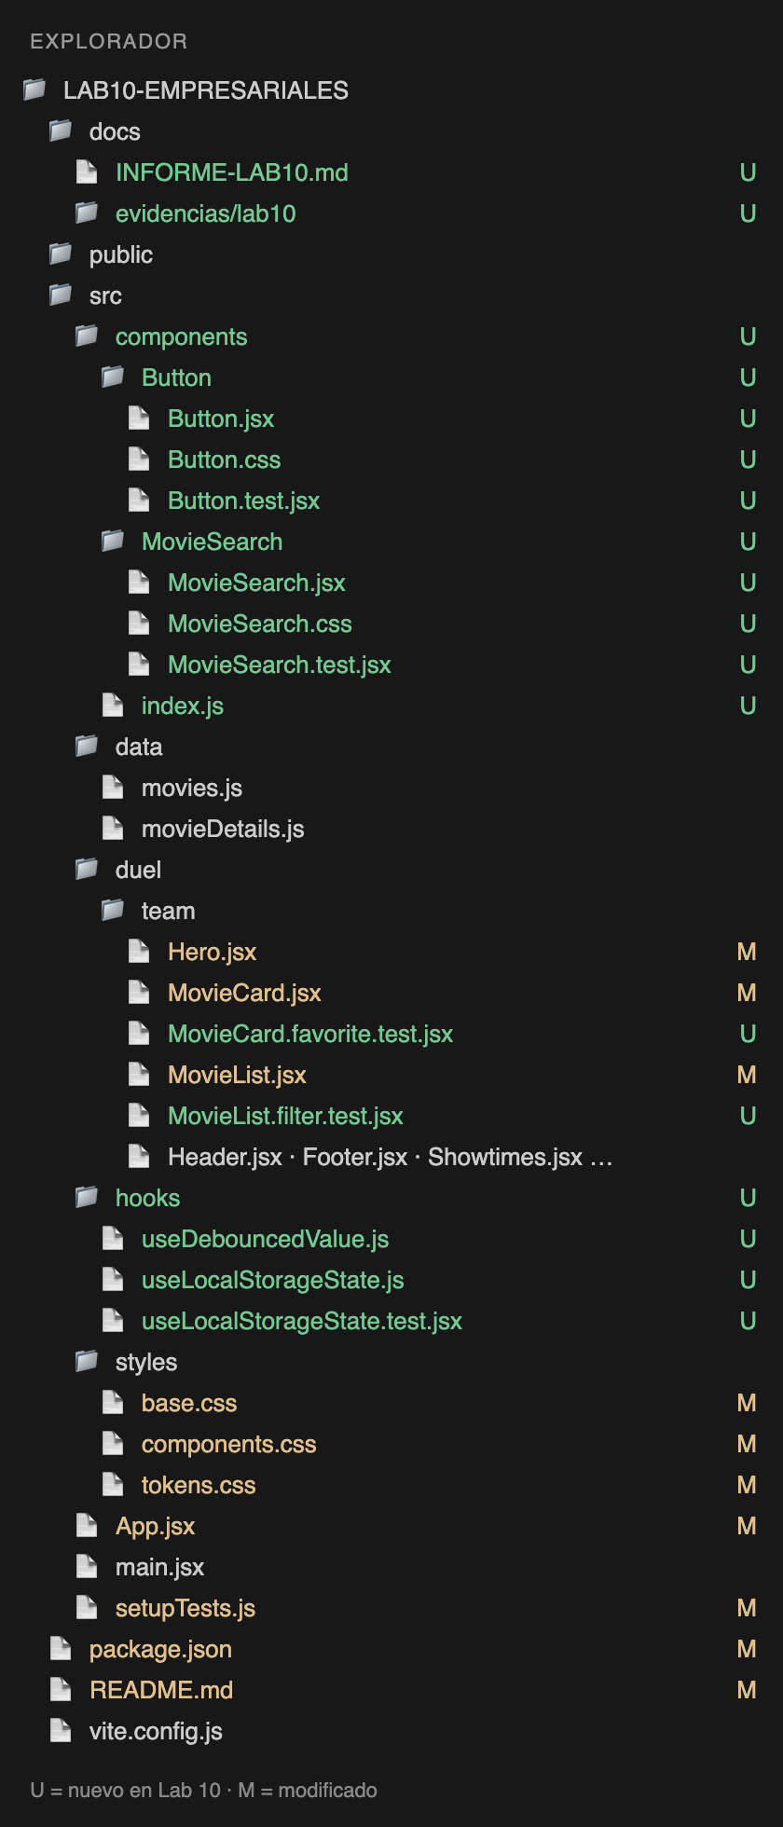
Figura 7. Estructura del proyecto (U = nuevo, M = modificado).

